Fahrrad Codierung zur Diebstahlprävention

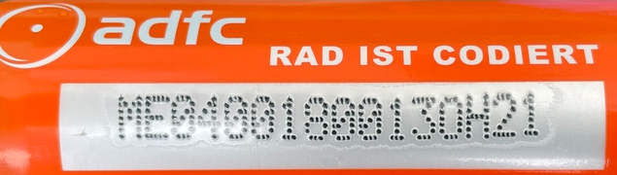

Kreis | Stadt | Strassenname | Hausnummer | Initialien der Besitzerin | Jahreszahl der Codierung
Mettmann | Erkrath | Friedrichstrasse | 13 | Olivia Haarstrich | 2021

Wer sein Fahrrad codieren lässt, macht Langfingern das Leben schwer. Denn ohne Eigentumsnachweis kommen sie mit dem zweirädrigen Diebesgut nicht weit.
Die Codierung zeigt sofort, wer der Eigentümer des geklauten Rades ist.
Die Codierung erschwert also mehr als nur den Weiterverkauf, insbesondere den über Flohmärkte oder via Internet. Die personenbezogene Fahrradcodierung verewigt auf dem Rahmen des Fahrrads einen personenbezogenen Code, der aus einer individuellen Ziffern- und Buchstabenkombination besteht. Polizei oder Fundbüro können anhand des Codes in kurzer Zeit den Eigentümer des Fahrrads ermitteln und kontaktieren. Bei Kontrollen kann die Polizei sofort feststellen, ob der Benutzer des Rades auch dessen Eigentümer ist.
Hier finden sie unseren nächsten Codiertermine mit Anmeldung > | 

